

**SUPERINTENDÊNCIA DE INFRAESTRUTURA AEROPORTUÁRIA – SIA**

**Superintendente:**

Fabio Faizi Rahnemay Rabbani

**Gerente de Certificação e Segurança Operacional**

Rodrigo Flório Moser

**Gerente Técnico de Resposta à Emergência Aeroportuária**

Bruno Walter da Silva Pimenta

**Responsável Técnico:**

Luciano Lopes de Azevedo Freire

**Projeto gráfico e diagramação:**

Assessoria de Comunicação Social (ASCOM)

**Dúvidas, sugestões e críticas podem ser enviadas para o e-mail:**

[**gtre.sia@anac.gov.br**](mailto:gtre.sia@anac.gov.br)

OBJETIVO

O objetivo deste documento é auxiliar os operadores de aeródromo na elaboração do Programa de Treinamento Recorrente para Bombeiros de Aeródromo (PTR-BA), por meio de um modelo sugerido, de acordo com o disposto no item 13.8 da Resolução ANAC nº 279/2013.

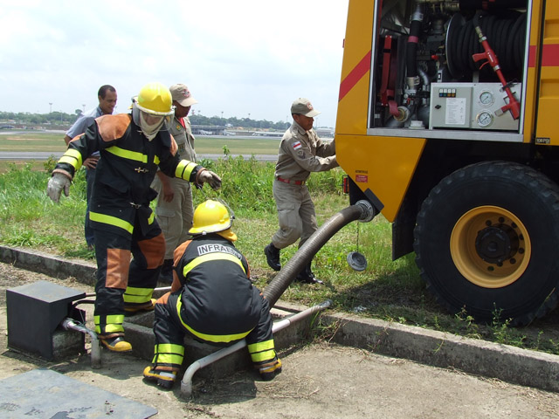

Finalidade do PTR-BA

Felizmente, acidentes aeronáuticos são eventos raros. Assim, durante o exercício de funções operacionais no Serviço de Prevenção, Salvamento e Combate a Incêndio em Aeródromos Civis (SESCINC), é improvável que os Bombeiros de Aeródromo respondam a um acidente aeronáutico de grandes proporções. No entanto, na ocorrência de uma emergência aeronáutica, tais profissionais devem estar sempre aptos a atuar de forma mais eficiente possível, aumentando a possibilidade de sucesso das operações de resgate e combate a incêndio em aeronaves.

Dessa forma, a melhor maneira de manter as equipes de Bombeiros de Aeródromo proficientes e motivadas é por meio da execução de um programa de treinamento recorrente bem elaborado e executá-lo conforme planejado.

Para normatizar essa necessidade, a ANAC requer que todo aeródromo com um SESCINC implantado elabore e aplique um PTR-BA, com a finalidade de manter o nível de competência dos Bombeiros de Aeródromo, por meio da execução de um programa de treinamento que priorize a aplicação prática dos conhecimentos e habilidades adquiridas.

A norma também estabelece controles administrativos que visam comprovar, perante à ANAC, que a execução do programa é realizada com a frequência mínima requerida, e que o treinamento abrange todos os itens listados na norma vigente.

No caso de aeroportos em Processo de Certificação Operacional, ou que tenham solicitado a elevação ou validação do Nível de Proteção Contraincêndio Existente (NPCE), o PTR-BA deve ser enviado à ANAC para verificação.

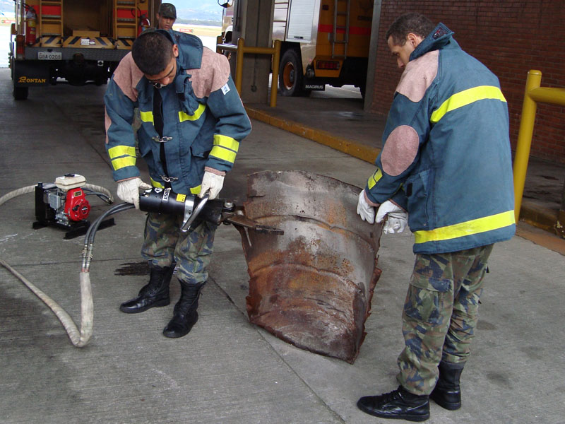

Elementos mínimos de um PTR-BA

O PTR-BA deve conter:

* Ato de aprovação do operador de aeródromo;
* Indicação, pelo operador do aeródromo, de um responsável pelo PTR-BA. Este deve ser Bombeiro de Aeródromo com experiência mínima de 2 anos em aeródromo de classe igual ou superior daquele onde desempenhe a atividade. O responsável indicado pode ser um dos componentes do efetivo operacional do SESCINC do aeródromo;
* Lista dos treinamentos a serem executados, conforme estabelecido pelo item 13.8.5 da Resolução ANAC nº 279/2013;
* Carga horária mensal e semestral dos treinamentos (com as respectivas cargas horárias individuais de cada treinamento);
* Indicação da forma de registro do treinamento (tais quais lista de presença, com nome do treinamento, data de realização e nome de instrutor do mesmo).

Ao longo de 6 (seis) meses, o operador do aeródromo deve ser capaz de comprovar que todos os treinamentos constantes do item 13.8.5 da Resolução ANAC nº 279/2013 foram praticados pelo menos 1 (uma) vez, com exceção dos procedimentos de aferição do tempo-resposta que devem ser executados mensalmente, conforme estabelecido no item 16.5 dessa resolução.

No entanto, é importante ressaltar que para a definição dos itens que serão praticados com maior frequência, visando atingir o mínimo de 16 horas mensais requerido pela norma vigente, é altamente recomendável que seja considerada a execução recorrente de treinamentos de itens de grande relevância às atividades dos Bombeiros de Aeródromo.

Assim, práticas fundamentais como a operação com mangueiras, utilização de EPI e EPR, estudo da planificação de emergência, procedimentos de abastecimento de CCI com água etc., devem ser realizadas, no mínimo, mensalmente.

Também é importante considerar a frequente execução de exercícios físicos, condizentes com um eficiente programa de manutenção do nível de condicionamento físico dos Bombeiros de Aeródromo, item essencial para o desenvolvimento das atividades de resgate e combate a incêndio.

Portanto, a eficiente distribuição dos treinamentos das diferentes habilidades requeridas para o exercício da função operacional de Bombeiro de Aeródromo se constituirá em uma eficiente ferramenta para a manutenção do nível de competência das Equipes de Serviço do SESCINC.

É sempre bom lembrar que essas competências são verificadas durante as inspeções efetuadas pela ANAC.

A cada vez que um treinamento do PTR-BA for executado, deve-se registrar sua realização por meio de uma lista de presença que deve conter os nomes dos bombeiros que participaram do treinamento, o nome e assinatura do instrutor, o treinamento executado e sua carga horária. Essas listas devem ser mantidas na Seção Contraincêndio de Aeródromo (SCI) para fins de controle dos treinamentos, e comprovação de sua execução perante à ANAC.

Recomenda-se, também, efetuar o registro fotográfico da realização destes exercícios, principalmente aqueles que não serão executados com maior frequência, como as visitas orientadas às aeronaves, procedimento que requer a prévia coordenação com os operadores aéreos.

Nas próximas páginas é apresentado um modelo sugerido de PTR-BA para auxiliar os operadores de aeródromo em sua elaboração.

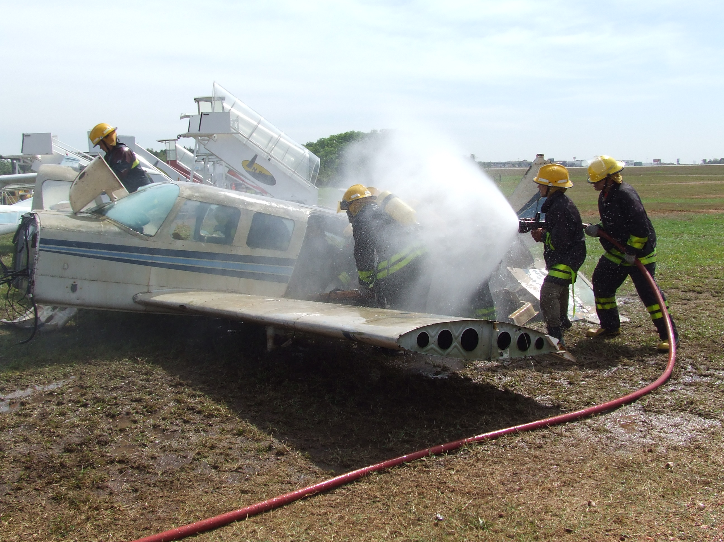

**ATO DE APROVAÇÃO**

O < Administrador/Superintendente> do <nome do aeródromo> aprova, por meio deste Ato, o documento intitulado de Programa de Treinamento Recorrente para Bombeiros de Aeródromo do SESCINC de < nome do aeródromo> (PTR-BA SBXX) elaborado por esta administração, em conformidade com a Resolução ANAC nº 279/2013.

Este ato entra em vigor na data de sua assinatura.

< local>, <data>,

___________________________________ < Nome do Gestor do Aeródromo>

1. Responsabilidade do PTR-BA

É de responsabilidade do(a) Sr.(a) _____________________ o cumprimento do conteúdo apresentado neste documento, bem como o registro de todas as atividades executadas e a indicação de instrutores para as atividades propostas.

É compulsória a participação do efetivo operacional do SESCINC SXXX em todos os treinamentos e atividades propostas no presente PTR-BA.

1. Introdução

O presente documento foi elaborado em conformidade com o Item 13.8 da Resolução ANAC nº 279, de 10 de Julho de 2013. Seu conteúdo é direcionado aos bombeiros de aeródromo que compõem o efetivo operacional do Serviço de Prevenção, Salvamento e Combate a Incêndio em Aeródromos Civis (SESCINC) do Aeroporto de ___________.

O objetivo deste documento é apresentar os diversos treinamentos e atividades que visam à manutenção do nível de competência dos bombeiros de aeródromo.

O ciclo de execução dos treinamentos listados a seguir é de 6 (seis) meses, no mínimo.

1. Lista de Atividades Mensais/Semestrais

|  |  |  |  |
| --- | --- | --- | --- |
| **Nº** | **Atividade** | **Objetivo da Atividade** | **Carga Horária** |
| 1 | Familiarização com o Aeródromo | Identificar o sítio aeroportuário e suas peculiaridades (vias de serviço, pistas, edificações, etc.) | X  Horas |
| 2 | Familiarização com as aeronaves que operam com regularidade no aeródromo, incluindo visitas orientadas pelo pessoal técnico do operador aéreo. | Diferenciar os tipos de aeronaves, suas características, localização das saídas de emergência e demais peculiaridades relevantes para as operações de resgate e combate a incêndio, tendo como base, além de outros mecanismos, a realização de visitas técnicas. | Y  Horas |
| 3 | Familiarização do Bombeiro de Aeródromo Motorista/Operador de CCI com o(s) CCI em operação no SESCINC do aeródromo. | Identificar as principais características técnicas/operacionais e os procedimentos de manutenção básica do(s) CCI. Identificar o funcionamento dos sistemas do(s) CCI em operação no aeródromo. | Z  Horas |
| 4 | Procedimento de segurança para o efetivo do SESCINC durante a execução de atividades operacionais. | Reproduzir procedimentos que visem à segurança dos bombeiros quando do atendimento a emergências. (ex: colocação adequada de EPI/EPR, posicionamento e fixação de equipamentos no interior do CCI, utilização de cintos de segurança pela equipagem, cuidados necessários ao adentrar/desembarcar do CCI, condução do CCI durante as aferições do tempo-resposta, etc. | A  Horas |
| 5 | Condução de veículos na área operacional do aeródromo. | Conhecer a localização das vias por onde trafegam veículos no aeroporto, bem como as regras de tráfego (sinalização, fraseologia aplicada para solicitação de acesso a pistas de táxi e de pouso e decolagem, etc.) | B  Horas |
| 6 | Sistemas de comunicação e de alarme disponíveis no SESCINC. | Conhecer os sistemas de comunicação disponíveis no SESCINC para comunicação com o aeródromo (em especial com órgãos de comunicação ATS) e a fraseologia usada para realizar esta comunicação.  Conhecer os sistemas de alarme existentes para acionamento do SESCINC na ocorrência de uma emergência. | C  horas |
| 7 | Operação com equipamentos de salvamento e combate a incêndio associados aos CCI e veículos de apoio às operações do SESCINC (onde aplicável). | Realizar exercícios de operação dos sistemas de expedição do CCI: canhão monitor, canhão de parachoque, esguichos sob o veículo e exercícios de maneabilidade com linhas de mangueiras. | D  Horas |
| 8 | Procedimentos para utilização dos materiais e equipamentos de apoio as operações resgate e combate a incêndio | Realizar treinamentos práticos com os equipamentos auxiliares para as atividades de resgate, como desencarceradores, ferramentas, KED, turbo-ventilador e demais equipamentos listados na tabela 11.1.1 da Res. 279/2013. | E  Horas |
| 9 | Procedimentos para aplicação de agentes extintores | Realizar estudos teóricos e treinamentos práticos sobre a aplicação de agentes extintores em situações diversas (ex.: fogo em motores, como fazer?)  **Solução de espuma:** técnicas de aplicação, fluxo de LGE no sistema do CCI, abertura e fechamento de válvulas etc.  **PQ**: pressurização/limpeza e despressurização do sistema, técnicas de aplicação  Obs: Não é necessária a expedição de solução de espuma ou PQ durante treinamentos práticos. No entanto, a operacionalidade do sistema de proporcionamento de solução de espuma e de PQ devem ser verificadas, no mínimo, semestralmente, ou conforme a recomendação do fabricante do veículo. | F  Horas |
| 10 | Procedimentos para assistência a evacuação da aeronave em caso de emergência | Realizar treinamentos práticos dos procedimentos necessários à evacuação de passageiros de uma aeronave em chamas. | G  Horas |
| 11 | Procedimentos para reabastecimento dos CCI com água, incluindo, onde aplicável, a utilização das fontes alternativas disponíveis na área patrimonial do aeródromo. | Realizar treinamento prático de reabastecimento do CCI com água, em simulação do retorno de um atendimento à emergência aeronáutica.  Realizar treinamento prático de reabastecimento do CCI com água proveniente de fonte alternativa (caso exista), simulando situação em que o sistema de abastecimento principal encontra-se indisponível.  Cronometrar o tempo necessário para o reabastecimento do tanque de água do CCI (tanque vazio). | H  Horas |
| 12 | Procedimentos para execução de balizamento de emergência, quando requerido. | Realizar treinamento prático dos procedimentos de acionamento do balizamento de emergência, em simulação de situação de falha do sistema de iluminação de pista de pouso e decolagem.  Obs: *este exercício só é aplicável aos aeródromos que realizam tal procedimento.* | I  Horas |
| 13 | Procedimentos para atendimento a emergências com artigos perigosos | Realizar treinamento prático de procedimentos para atuação em situações que envolvam emergências com materiais perigosos, como materiais radioativos, bioinfectantes, derramamento de combustível, etc., com a utilização dos equipamentos e materiais porventura disponibilizados ao SESCINC (trajes de proteção, mantas de absorção, etc.) | J  Horas |
| 14 | Procedimentos de aferição de tempo-resposta | Realizar, mensalmente, a aferição do tempo-reposta, com revezamento entre as equipes de serviço.  Obs: O procedimento deve ser precedido de uma reunião com a equipe (*briefing*) onde devem ser repassados os procedimentos operacionais e de segurança. Após a realização da aferição, deve ser realizada outra reunião (*debriefing*) na qual devem ser discutidos os resultados obtidos e avaliados possíveis pontos passíveis de melhoria.  Todas as aferições do tempo-resposta devem ser registradas em formulário próprio, para fins de comprovação junto à ANAC. | K  Horas |
| 15 | Estudo das ações de resposta à emergência, caracterizadas no PLEM, em especial aquelas relacionadas às responsabilidades do SESCINC. | Conhecer o fluxo de ações e procedimentos descritos no PLEM, adotados pelo aeródromo quando da ocorrência de uma emergência declarada, com foco nas ações afetas ao SESCINC.  Realizar treinamento teórico das ações do SESCINC em resposta a um acionamento de emergência. | L  Horas |
| 16 | Estudo dos procedimentos operacionais descritos no PCINC, incluindo práticas de posicionamento para intervenção. | Conhecer o fluxo de ações e procedimentos constantes do PCINC e adotados pelo SESCINC quando uma emergência é declarada.  Realizar treinamento teórico dos procedimentos do SESCINC para situações diversas de emergência (ex.: o que fazer quando aeronave aterrissa “de barriga”?)  Realizar treinamento prático de atendimento a uma condição de urgência (posicionamento para intervenção). | M  Horas |
| 17 | Utilização de EPI e EPR | Realizar treinamento prático de colocação e uso de EPI e EPR, inclusive com aferição do tempo de colocação dos equipamentos. | N  Horas |
| 18 | Prática de treinamento de socorros de urgência | Realizar treinamento prático das ações de atendimento de remoção de vítima em situação de perigo e entrega aos serviços médicos para remoção à rede médico-hospitalar. | P  Horas |
| 19 | Execução de exercícios que possibilitem a manutenção do nível de condicionamento físico dos bombeiros de aeródromo | Realizar atividades físicas com o objetivo de manter o condicionamento físico do efetivo operacional do SESCINC. | Q  Horas |

1. Cronograma de Execução Semestral (Exemplo)

Equipes de serviço do SESCINC: 2 (duas) – Equipes Alfa (A) e Bravo (B)

|  |  |  |  |
| --- | --- | --- | --- |
| **Mês JAN** | **Dia** | **Nº das Atividades** | **Equipe** |
| 4 | 3 e 19 | A |
| 5 | 3 e 19 | B |
| 6 | 7 e 11 | A |
| 7 | 7 e 11 | B |
| 11 | 17 e 19 | A |
| 12 | 17 e 19 | B |
| 13 | 14 (**) e 19 | A |
| 14 | 5 e 19 | B |
| 18 | 15 e 19 | A |
| 19 | 15 e 19 | B |
| 20 | 9 e 19 | A |
| 21 | 9 e 19 | B |
| 25 | 4 e 19 | A |
| 26 | 4 e 19 | B |
| 27 | 1 e 19 | A |
| 28 | 1 e 19 | B |
| **Carga Horária Mensal Total Por Equipe:** | | **A = (*) horas** | **B = (*) horas** |

|  |  |  |  |
| --- | --- | --- | --- |
| **Mês FEV** | **Dia** | **Nº das Atividades** | **Equipe** |
| 1 | 3 e 19 | A |
| 2 | 3 e 19 | B |
| 3 | 7 e 11 | A |
| 4 | 7 e 11 | B |
| 8 | 17 e 19 | A |
| 9 | 17 e 19 | B |
| 10 | 5 e 19 | A |
| 11 | 14 (**) e 19 | B |
| 15 | 16 e 19 | A |
| 16 | 16 e 19 | B |
| 17 | 8 e 19 | A |
| 18 | 8 e 19 | B |
| 22 | 10 e 19 | A |
| 23 | 10 e 19 | B |
| 24 | 18 e 19 | A |
| 25 | 18 e 19 | B |
| **Carga Horária Mensal Total Por Equipe:** | | **A = (*) horas** | **B = (*) horas** |

|  |  |  |  |
| --- | --- | --- | --- |
| **Mês MAR** | **Dia** | **Nº das Atividades** | **Equipe** |
| 1 | 3 e 19 | A |
| 2 | 3 e 19 | B |
| 3 | 7 e 11 | A |
| 4 | 7 e 11 | B |
| 8 | 17 e 19 | A |
| 9 | 17 e 19 | B |
| 10 | 14 (**) e 19 | A |
| 11 | 5 e 19 | B |
| 15 | 15 e 19 | A |
| 16 | 15 e 19 | B |
| 17 | 9 e 19 | A |
| 18 | 9 e 19 | B |
| 22 | 4 e 19 | A |
| 23 | 4 e 19 | B |
| 24 | 2 e 19 | A |
| 25 | 2 e 19 | B |
| 29 | 6 e 19 | A |
| 30 | 6 e 19 | B |
| 31 | 13 e 19 | A |
| **Carga Horária Mensal Total Por Equipe:** | | **A = (*) horas** | **B = (*) horas** |

|  |  |  |  |
| --- | --- | --- | --- |
| **Mês ABR** | **Dia** | **Nº das Atividades** | **Equipe** |
| 1 | 13 e 19 | B |
| 5 | 3 e 19 | A |
| 6 | 3 e 19 | B |
| 7 | 7 e 11 | A |
| 8 | 7 e 11 | B |
| 12 | 17 e 19 | A |
| 13 | 17 e 19 | B |
| 14 | 5 e 19 | A |
| 15 | 14 (**) e 19 | B |
| 19 | 16 e 19 | A |
| 20 | 16 e 19 | B |
| 21 | 8 e 19 | A |
| 22 | 8 e 19 | B |
| 26 | 10 e 19 | A |
| 27 | 10 e 19 | B |
| 28 | 18 e 19 | A |
| 29 | 18 e 19 | B |
| **Carga Horária Mensal Total Por Equipe:** | | **A = (*) horas** | **B = (*) horas** |

|  |  |  |  |
| --- | --- | --- | --- |
| **Mês MAI** | **Dia** | **Nº das Atividades** | **Equipe** |
| 3 | 3 e 19 | A |
| 4 | 3 e 19 | B |
| 5 | 7 e 11 | A |
| 6 | 7 e 11 | B |
| 10 | 17 e 19 | A |
| 11 | 17 e 19 | B |
| 12 | 14 (**) e 19 | A |
| 13 | 5 e 19 | B |
| 17 | 15 e 19 | A |
| 18 | 15 e 19 | B |
| 19 | 9 e 19 | A |
| 20 | 9 e 19 | B |
| 24 | 4 e 19 | A |
| 25 | 4 e 19 | B |
| 26 | 12 e 19 | A |
| 27 | 12 e 19 | B |
| 31 | 6 e 19 | A |
| **Carga Horária Mensal Total Por Equipe:** | | **A = (*) horas** | **B = (*) horas** |

|  |  |  |  |
| --- | --- | --- | --- |
| **Mês JUN** | **Dia** | **Nº das Atividades** | **Equipe** |
| 1 | 6 e 19 | B |
| 2 | 3 e 19 | A |
| 3 | 3 e 19 | B |
| 7 | 7 e 11 | A |
| 8 | 7 e 11 | B |
| 9 | 17 e 19 | A |
| 10 | 17 e 19 | B |
| 14 | 5 e 19 | A |
| 15 | 14 (**) e 19 | B |
| 16 | 16 e 19 | A |
| 17 | 16 e 19 | B |
| 21 | 8 e 19 | A |
| 22 | 8 e 19 | B |
| 23 | 10 e 19 | A |
| 24 | 10 e 19 | B |
| 28 | 18 e 19 | A |
| 29 | 18 e 19 | B |
| **Carga Horária Mensal Total Por Equipe:** | | **A = (*) horas** | **B = (*) horas** |

**(*) Carga horária mensal mínima de 16h por bombeiro.**

**(**) Atividade aferição de tempo resposta deverá ser feita no mínimo uma vez a cada mês**

1. Método de Registro dos Treinamentos do PTR-BA

O registro dos treinamentos executados deve ser feito por meio de listas de presença, onde constem os nomes dos participantes, do instrutor, a carga horária e a equipe que realizou o treinamento.

As listas devem estar arquivadas na SCI, em pastas exclusivas para cada uma das equipes, de modo a facilitar o controle da execução do programa.

A exceção a esta regra é o controle de tempo-resposta, realizado mensalmente, que deve possuir um livro de registro próprio.

Sugere-se ainda a utilização de uma ficha de controle semestral, contendo uma lista nominal de todos os bombeiros que compõem o efetivo operacional do SESCINC do aeródromo, com o objetivo de visualizar as datas na quais os profissionais participaram de cada treinamento. A utilização dessa ficha visa permitir a verificação da execução dos itens de treinamento estabelecidos pela norma, em um ciclo de 6 (seis) meses, e do cumprimento da carga mínima mensal de 16 (dezesseis) horas para cada bombeiro. Além disso, é possível planejar, no caso de ausência de um profissional por qualquer motivo, a realização do treinamento em outra data.

São disponibilizados a seguir modelos de lista de presença, de registro de tempo-reposta e de controle dos treinamentos realizados durante o ciclo semestral. Para a última, é apresentada sugestão de preenchimento (em azul).

* 1. Lista de Presença de Treinamento do PTR-BA

**Programa de Treinamento Recorrente para Bombeiros de Aeródromo - PTR-BA**

**Lista de Presença**

Nome da Atividade: _____________________________________________________

Nº da Atividade: _____________ Data de Realização: ________________________

Equipe: ____­­___________ Nome do Instrutor: _______________________________

**Participantes**

1. ________________________________________________________________
2. ________________________________________________________________
3. ________________________________________________________________
4. ________________________________________________________________
5. ________________________________________________________________
6. ________________________________________________________________

**Observações:**

(Usar este espaço para anotação de resultados e dados do treinamento como, tempo de abastecimento, tempo de colocação de EPI/EPR, dados da emergência simulada no posicionamento para intervenção, etc.)

______________________________________________________

(Assinatura do instrutor responsável pela atividade)

* 1. Ficha de Registro de Tempo-Resposta

**AFERIÇÃO DO TEMPO-RESPOSTA**

**FICHA DE REGISTRO**

Data: ________________________ Horário de Realização: ___________________

Equipe de Serviço: ______________________

CCI(s) utilizado(s) no exercício:

1. __________________________________
2. __________________________________
3. __________________________________

**Participantes e Funções**

|  |  |
| --- | --- |
| **Nome** | **Função** |
| 1. |  |
| 2. |  |
| 3. |  |
| 4. |  |
| 5. |  |
| 6. |  |

**Tempos (por CCI):**

|  |  |  |
| --- | --- | --- |
| **CCI** | **Início da movimentação do(s) CCI\*** | **Acionamento do canhão monitor na cabeceira mais distante** |
| **1** |  |  |
| **2** |  |  |
| **3** |  |  |

(*) *Recomenda-se a cronometragem parcial do tempo transcorrido entre o acionamento do SESCINC e o início de deslocamento do(s) CCI. Tal cronometragem pode indicar a necessidade de aprimorar o treinamento da(s) equipe(s) de serviço do SESCINC nos procedimentos de colocação de EPI e EPR antes do embarque no(s) CCI.*

**CONTROLE DE REALIZAÇÃO DE TREINAMENTOS – PTR-BA – CICLO SEMESTRAL**

Mês/Ano (Início do Ciclo): Janeiro / 2016 Mês/Ano (Fim do Ciclo): Junho / 2016

|  |  |  |  |  |  |  |  |  |  |  |  |  |  |  |  |  |  |  |  |
| --- | --- | --- | --- | --- | --- | --- | --- | --- | --- | --- | --- | --- | --- | --- | --- | --- | --- | --- | --- |
| Bombeiro | Treinamento | | | | | | | | | | | | | | | | | | |
| 01 | 02 | 03 | 04 | 05 | 06 | 07 | 08 | 09 | 10 | 11 | 12 | 13 | 14 | 15 | 16 | 17 | 18 | 19 |
| AAA  (Equipe A) | 18/02 | 20/05 | 11/01  07/03  09/05 | 09/01  12/03 | 09/01  12/03 | 09/01  12/03 | 09/01  12/03 | 09/01  12/03 | 09/01  12/03  15/06 | 09/01  12/03 | 09/01  12/03 | 09/01 | 09/01  12/03 | 09/01  12/05 | 09/01  12/03 | 09/01  12/03 | 09/01  12/03  09/05 | 09/01  12/03 | * |
| BBB  (Equipe A) | 18/02 | 19/05 | 11/01  07/03  09/05 | 09/01  12/03 | 09/01  12/03 | 09/01  12/03 | 09/01  12/03 | 09/01  12/03 | 09/01  12/03  16/06 | 09/01  12/03 | 09/01  12/03 | 09/01 | 09/01  12/03 | 09/01  12/05 | 09/01  12/03 | 09/01  12/03 | 09/01  12/03  09/05 | 09/01  12/03 | * |
| CCC  (Equipe A) | 18/02 | 19/05 | 11/01  07/03  09/05 | 09/01  12/03 | 09/01  12/03 | 09/01  12/03 | 09/01  12/03 | 09/01  12/03 | 09/01  12/03  15/06 | 09/01  12/03 | 09/01  12/03 | 09/01 | 09/01  12/03 | 09/01  09/06 | 09/01  12/03 | 09/01  12/03 | 09/01  12/03  10/05 | 09/01  12/03 | * |
| DDD  (Equipe B) | 19/02 | 20/05 | 12/01  08/03  09/05 | 10/01  13/03 | 10/01  13/03 | 10/01  13/03 | 10/01  13/03 | 10/01  13/03 | 10/01  13/03  16/06 | 10/01  13/03 | 10/01  13/03 | 10/01 | 10/01  13/03 | 10/01  13/05 | 10/01  13/03 | 10/01  13/03 | 10/01  13/03  10/05 | 10/01  13/03 | * |
| EEE  (Equipe B) | 19/02 | 19/05 | 12/01  08/03  10/05 | 10/01  13/03 | 10/01  13/03 | 10/01  13/03 | 10/01  13/03 | 10/01  13/03 | 10/01  13/03  16/06 | 10/01  13/03 | 10/01  13/03 | 10/01 | 10/01  13/03 | 10/01  13/05 | 10/01  13/03 | 10/01  13/03 | 10/01  13/03  10/05 | 10/01  13/03 | * |
| FFF  (Equipe B) | 19/02 | 20/05 | 12/01  08/03  10/05 | 10/01  13/03 | 10/01  13/03 | 10/01  13/03 | 10/01  13/03 | 10/01  13/03 | 10/01  13/03  15/06 | 10/01  13/03 | 10/01  13/03 | 10/01 | 10/01  13/03 | 10/01  13/05 | 10/01  13/03 | 10/01  13/03 | 10/01  13/03  10/05 | 10/01  13/03 | * |

Inserir datas de realização do treinamento

Observações:

* O treinamento físico (item 19) é realizado duas vezes por semana por cada bombeiro

Responsável: _Fulano_

Assinatura: Fulano